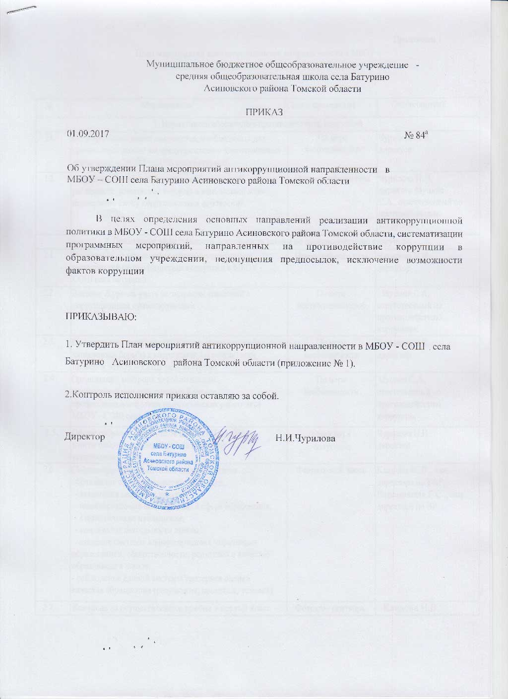

Приложение 1
План мероприятий антикоррупционной направленности в МБОУ - СОШ села Батурино Асиновского района Томской области

№ | Мероприятия | Сроки проведения |  |  | Ответственный
1. Нормативное обеспечение противодействию коррупции
1.1. | Формирование пакета документов, необходимых для организации работы по предупреждению коррупционных проявлений в МБОУ - СОШ села Батурино |  | По мере необходимости |  | Чурилова Н.И. директор
1.2. | Анализ и уточнение должностных обязанностей работников, исполнение которых в наибольшей мере подвержено риску коррупционных проявлений. |  | Начало учебного года |  | Чурилова Н.И, директор Муцина С.А., ответственный по противодействию коррупции
2. Повышение эффективности деятельности школы по противодействию коррупции
2.1. | Назначение ответственных лиц за осуществление мероприятий по профилактике коррупции в МБОУ - СОШ села Батурино |  | Начало учебного года | Чурилова Н.И, директор
2.2. | Ведение Журнала учета регистрации заявлений о коррупционном правонарушении. |  | По мере поступления жалоб | Муцина С.А„ ответственный по противодействию коррупции
2.3. | Принятие мер, направленных на решение вопросов, касающихся борьбы с коррупцией, по результатам проверок МБОУ – СОШ села Батурино |  | По мере необходимости | Чурилова Н.И., директор
2.4. | Организация контроля за соблюдением педагогическими работниками Кодекса профессиональной этики педагогических работников МБОУ - СОШ села Батурино |  | По мере необходимости | Муцина С.А., ответственный по противодействию коррупции
2.5. | Общее собрание работников школы «Подведение итогов работы, направленной на профилактику коррупции» |  | Один раз в полугодие | Чурилова Н.И., директор
2.6. | Соблюдение единой системы оценки качества образования с использованием процедур:  - аттестация педагогов школы;  - мониторинговые исследования в сфере образования;  - статистические наблюдения;  - самоанализ деятельности школы;  -создание системы информирования управления образованием, общественности, родителей о качестве образования в школе;  - соблюдение единой системы критериев оценки качества образования (результаты, процессы, условия) |  | Февраль-май, июнь | Кладова И..В., зам, директора но УВР; Непомнящая Г.С.., зам. директора по ВР
2.7. | Контроль за осуществлением приёма в первый класс |  | Февраль - сентябрь | Кладова И.В.  зам. директора по УВР  Боровцова Г.В. учитель нач.классов

2.8. | Обеспечение соблюдений правил приема и перевода обучающихся из МБОУ – СОШ села Батурино |  | В течение года |  | Чурилова Н.И. директор
2.9. | Информирование граждан об их правах на получение образования. |  | В течение года |  | Администрация МБОУ – СОШ села Батурино. Классные руководители
2.10. | Усиление контроля за недопущением фактов неправомерного взимания денежных средств с родителей (законных представителей). |  | В течение года |  | Чурилова Н.И., директор Кладова И.В., зам. директора по УВР; Классные руководители
2.1 1. | Привлечение к Дисциплинарной ответственности работников МБОУ - СОШ села Батурино, не принимающих должных мер по обеспечению исполнения антикоррупционного законодательства. |  | По факту |  | Чурилова Н.И., директор
3. Антикоррупционное образование
3.1. | Выставка книг в библиотеке «Нет коррупции!». | Октябрь 20 17 |  | Юркова О.Н., библиотекарь
3.2. | Проведение классных часов антикоррупционной направленности:  - Мои права.  - Я- гражданин.  - Потребности и желания. | Февраль-май 20 18 года |  | Непомнящая Г.С., зам. директора по ВР Классные руководители
3.3. | Организация и проведение к Международному дню борьбы с коррупцией (9 декабря):  - родительских собраний на тему «Защита законных интересов несовершеннолетних от угроз, связанных с коррупцией».  - обсуждение проблемы коррупции среди работников МБОУ – СОШ села Батурино  - анализ исполнения Плана мероприятий противодействия коррупции в МБОУ – СОШ села Батурино | Декабрь 20 17 |  | Чурилова Н.И. директор;  Муцина С.А. ответственный по противодействию коррупции;  Кладова И.В.. зам. директора по УВР Классные руководители
4. Обеспечение права граждан на доступ к информации о деятельности МБОУ - СОШ села Батурино
4.1. | Использование прямых телефонных линий с директором МБОУ - СОШ села Батурино в целях выявления фактов вымогательства,  взяточничества и других проявлений коррупции, а также для более активного привлечения общественности к борьбе с данными правонарушениями. |  | В течение года | Чурилова Н.И., директор
4..2. | Организация личного приема граждан директором МБОУ - СОШ села Батурино |  | В течение года | Чурилова Н.И., директор
4.3. | Участие в публичном отчёте школы |  | Август 20 1 7 | Чурилова Н.И., директор
4.4. | Размещение на сайте школы информации о |  | В течение года | Чурилова Н.И.

 | финансовой деятельности МБОУ - СОШ села Батурино |  | директор;  Обеднин Д.С. ответственный за сайт
4.5. | Оформление информационного стенда в школе с информацией о предоставляемых услугах, контактах | По мере необходимости | Муцина С.А. ответственный по противодействию  кокккоррупции
5. Периодическое исследование (мониторинг) уровня коррупции и эффективности мер, принимаемых по её предупреждению и по борьбе с ней на территории школы
5.1. | Обобщение практики рассмотрения жалоб и обращений граждан, касающихся действий (бездействия) педагогических работников, связанных с коррупцией, и принятие мер по повышению результативности и эффективности работы с указанными обращениями. | По мере необходимости | Муцина С.А, ответственный по противодействию коррупции
5.2. | Анализ заявлений, обращений граждан на предмет наличия в них информации о фактах коррупции. | По мере поступления | Муцина С.А., ответственный по противодействию коррупции
5.3. | Содействие родительской общественности по вопросам участия в учебно - воспитательном процессе в установленном законодательстве порядке. | По мере необходимости | Чурилова Н.И., директор
5.4. | Организация проведения социологического опроса в разделе Оценка качества услуг на официальном сайте школы. | В течение года | Муцина С.А., ответственный по противодействию коррупции;  Обеднин Д.С., ответственный за сайт
5.5. | Анкетирование родителей на родительских собраниях | Один раз в полугодие | Муцина С.А.. ответственный по противоде йств и ю коррупции;  Кладова И..В.. зам. директора по УВР; Классные руководители
6. Взаимодействие с правоохранительными органами
6.1. | Оказание содействия правоохранительным органам в проведении проверок информации по коррупционным правонарушениям в школе | По мере необходимости | Муцина С.А.. ответственный по противоде йств и ю коррупции;

